SECRETARIA DE AGRICULTURA, GANADERIA,
DESARROLLO RURAL, PESCA Y ALIMENTACION

ACUERDO por el que se declara como zona libre de moscas de la fruta del género Anastrepha de importancia cuarentenaria al Municipio de Jesús María del Estado de Aguascalientes.

Al margen un sello con el Escudo Nacional, que dice: Estados Unidos Mexicanos.- Secretaría de Agricultura, Ganadería, Desarrollo Rural, Pesca y Alimentación.
JOSÉ EDUARDO CALZADA ROVIROSA, Secretario de Agricultura, Ganadería, Desarrollo Rural, Pesca y Alimentación, con fundamento en lo dispuesto en los artículos 17 y 35 fracciones IV y XXII de la Ley Orgánica de la Administración Pública Federal; 4 de la Ley Federal de Procedimiento Administrativo; 7o. fracción XXII, 22 y 37 de la Ley Federal de Sanidad Vegetal; 105, 106 y 107 del Reglamento de la Ley Federal de Sanidad Vegetal; 1, 2 párrafo primero, letra “D” fracción VII, 3, 5 fracción XXII y 44 del Reglamento Interior de la Secretaría de Agricultura, Ganadería, Desarrollo Rural, Pesca y Alimentación vigente, 1, 3, 4, 11 fracciones IV, V y XVIII, 14 fracción XXII y 15 fracciones X y XI del Reglamento Interior del Servicio Nacional de Sanidad, Inocuidad y Calidad Agroalimentaria publicado en el Diario Oficial de la Federación el 21 de julio de 2016 y lo establecido en los puntos 4.13.1, 4.13.2, 4.13.3, 4.13.5 y 4.14.4 de la Norma Oficial Mexicana
NOM-023-FITO-1995, Por la que se establece la Campaña Nacional contra Moscas de la Fruta, 4.1.1, 4.1.2, 4.2, 4.3.1 y 4.4 de la Norma Oficial Mexicana NOM-069-FITO-1995, Para el establecimiento y reconocimiento de zonas libres de plagas y 4.1, 4.5.1, 4.5.1.1, 4.5.2, 4.5.5, 4.5.6, 4.5.7 y 4.5.8.1 de la Norma Oficial Mexicana NOM-075-FITO-1997, Por la que se establecen los requisitos y especificaciones fitosanitarias para la movilización de frutos hospederos de moscas de la fruta, y
CONSIDERANDO
Que es atribución de la Secretaría de Agricultura, Ganadería, Desarrollo Rural, Pesca y Alimentación (SAGARPA) declarar zonas libres de plagas que afecten a los vegetales, conforme a los resultados de los muestreos en áreas geográficas determinadas.
Que la apertura comercial ha propiciado que las organizaciones de productores, Gobiernos Estatales y el Gobierno Federal, hayan conjuntado esfuerzos para establecer la Campaña Nacional contra Moscas de la Fruta, tendiente a establecer zonas libres de la plaga.
Que debido a las condiciones agroecológicas y por la naturaleza de las diversas actividades fitosanitarias que se aplican en una zona de baja prevalencia, esta dependencia puede declarar como zona libre de moscas de la fruta a una región geográfica cuando los interesados han cumplido con las especificaciones fitosanitarias establecidas en los puntos 4.13.1 y 4.13.2 de la Norma Oficial Mexicana NOM-023-FITO-1995, Por la que se establece la Campaña Nacional contra Moscas de la Fruta.
Que la SAGARPA, por conducto del Servicio Nacional de Sanidad, Inocuidad y Calidad Agroalimentaria, constató la nula presencia de moscas de la fruta del género Anastrepha de importancia cuarentenaria en la zona propuesta del Municipio de Jesús María del Estado de Aguascalientes, en cumplimiento a lo previsto en el punto 4.13.2 de la Norma Oficial Mexicana NOM-023-FITO-1995, Por la que se establece la Campaña Nacional contra Moscas de la Fruta.
Que derivado de la declaratoria como zona libre de la plaga, se impacta positivamente en aproximadamente 11 hectáreas de durazno, con una producción de 132 toneladas, cuyo valor comercial es de aproximadamente 1.3 millones de pesos y fomentando la reconversión de cultivos de granos básicos a frutales de mayor rentabilidad, por lo que he tenido a bien expedir el siguiente:
ACUERDO POR EL QUE SE DECLARA COMO ZONA LIBRE DE MOSCAS DE LA FRUTA
DEL GÉNERO ANASTREPHA DE IMPORTANCIA CUARENTENARIA AL MUNICIPIO
DE JESÚS MARÍA DEL ESTADO DE AGUASCALIENTES
ARTÍCULO PRIMERO.- Se declara como zona libre de moscas de la fruta del género Anastrepha de importancia cuarentenaria al Municipio Jesús María del Estado de Aguascalientes (Anexo Único).
ARTÍCULO SEGUNDO.- Las medidas fitosanitarias que deberán aplicarse para prevenir y proteger a la zona libre son las establecidas en el artículo 107 del Reglamento de la Ley Federal de Sanidad Vegetal; numerales 4.13.1, 4.13.2, 4.13.3, 4.13.5 y 4.14.4 de la Norma Oficial Mexicana NOM-023-FITO-1995, Por la que se establece la Campaña Nacional contra Moscas de la Fruta y 4.1, 4.5.1, 4.5.1.1, 4.5.2, 4.5.5, 4.5.6, 4.5.7 y 4.5.8.1 de la Norma Oficial Mexicana NOM-075-FITO-1997, Por la que se establecen los requisitos y especificaciones fitosanitarias para la movilización de frutos hospederos de moscas de la fruta.
TRANSITORIO
ÚNICO.- El presente Acuerdo entrará en vigor el día siguiente de su publicación en el Diario Oficial de la Federación.
Ciudad de México, a 10 de octubre de 2017.- El Secretario de Agricultura, Ganadería, Desarrollo Rural, Pesca y Alimentación, José Eduardo Calzada Rovirosa.- Rúbrica.

Anexo Único
Mapa. Municipio de Jesús María del Estado de Aguascalientes.
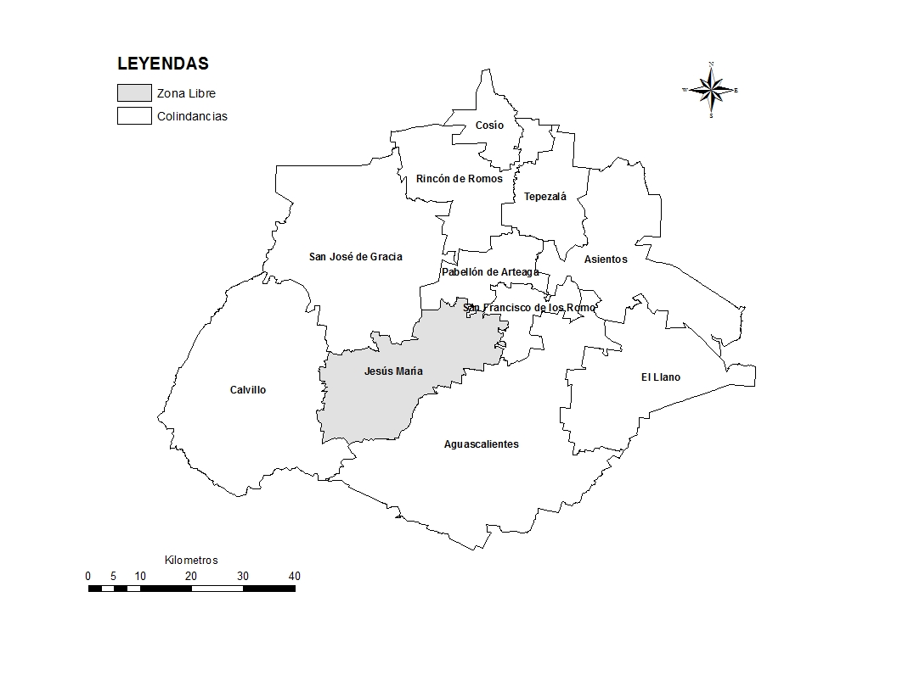
____________________________

ACUERDO por el que se declara como zona libre de moscas de la fruta del género Anastrepha de importancia cuarentenaria al Municipio de San Miguel Totolapan del Estado de Guerrero.

Al margen un sello con el Escudo Nacional, que dice: Estados Unidos Mexicanos.- Secretaría de Agricultura, Ganadería, Desarrollo Rural, Pesca y Alimentación.
JOSÉ EDUARDO CALZADA ROVIROSA, Secretario de Agricultura, Ganadería, Desarrollo Rural, Pesca y Alimentación, con fundamento en lo dispuesto en los artículos 17 y 35 fracciones IV y XXII de la Ley Orgánica de la Administración Pública Federal; 4 de la Ley Federal de Procedimiento Administrativo; 7o. fracción XXII, 22 y 37 de la Ley Federal de Sanidad Vegetal; 105, 106, 107 y 109 del Reglamento de la Ley Federal de Sanidad Vegetal; 1, 2 párrafo primero, letra “D” fracción VII, 3, 5 fracción XXII y 44 del Reglamento Interior de la Secretaría de Agricultura, Ganadería, Desarrollo Rural, Pesca y Alimentación vigente, 1, 3, 4, 11 fracciones IV, V y XVIII, 14 fracción XXII y 15 fracciones X y XI del Reglamento Interior del Servicio Nacional de Sanidad, Inocuidad y Calidad Agroalimentaria publicado en el Diario Oficial de la Federación el 21 de julio de 2016 y lo establecido en los puntos 4.13.1, 4.13.2, 4.13.3, 4.13.5 y 4.14.4 de la Norma Oficial Mexicana
NOM-023-FITO-1995, Por la que se establece la Campaña Nacional contra Moscas de la Fruta, 4.1.1, 4.1.2, 4.2, 4.3.1 y 4.4 de la Norma Oficial Mexicana NOM-069-FITO-1995, Para el establecimiento y reconocimiento de zonas libres de plagas y 4.1, 4.5.1, 4.5.1.1, 4.5.2, 4.5.5, 4.5.6, 4.5.7 y 4.5.8.1 de la Norma Oficial Mexicana NOM-075-FITO-1997, Por la que se establecen los requisitos y especificaciones fitosanitarias para la movilización de frutos hospederos de moscas de la fruta, y
CONSIDERANDO
Que es atribución de la Secretaría de Agricultura, Ganadería, Desarrollo Rural, Pesca y Alimentación (SAGARPA) declarar zonas libres de plagas que afecten a los vegetales, conforme a los resultados de los muestreos en áreas geográficas determinadas.
Que la apertura comercial ha propiciado que las organizaciones de productores, Gobiernos Estatales y el Gobierno Federal, hayan conjuntado esfuerzos para establecer la Campaña Nacional contra Moscas de la Fruta, tendiente a establecer zonas libres de la plaga.
Que debido a las condiciones agroecológicas y por la naturaleza de las diversas actividades fitosanitarias que se aplican en una zona de baja prevalencia, esta dependencia puede declarar como zona libre de moscas de la fruta a una región geográfica cuando los interesados han cumplido con las especificaciones fitosanitarias establecidas en los puntos 4.13.1 y 4.13.2 de la Norma Oficial Mexicana NOM-023-FITO-1995, Por la que se establece la Campaña Nacional contra Moscas de la Fruta.
Que la SAGARPA, por conducto del Servicio Nacional de Sanidad, Inocuidad y Calidad Agroalimentaria, constató la nula presencia de moscas de la fruta del género Anastrepha de importancia cuarentenaria en la zona propuesta del Municipio de San Miguel Totolapan del Estado de Guerrero, en cumplimiento a lo previsto en el punto 4.13.2 de la Norma Oficial Mexicana NOM-023-FITO-1995, Por la que se establece la Campaña Nacional contra Moscas de la Fruta.
Que derivado de la declaratoria como zona libre de la plaga, se estima impactar positivamente en aproximadamente 40.25 hectáreas de mango, con una producción de 604 toneladas, cuyo valor comercial es de aproximadamente tres millones de pesos, por lo que he tenido a bien expedir el siguiente:
ACUERDO POR EL QUE SE DECLARA COMO ZONA LIBRE DE MOSCAS DE LA
FRUTA DEL GÉNERO ANASTREPHA DE IMPORTANCIA CUARENTENARIA
AL MUNICIPIO DE SAN MIGUEL TOTOLAPAN DEL ESTADO DE GUERRERO
ARTÍCULO PRIMERO.- Se declara como zona libre de moscas de la fruta del género Anastrepha de importancia cuarentenaria al Municipio de San Miguel Totolapan del Estado de Guerrero (Anexo Único).
ARTÍCULO SEGUNDO.- Las medidas fitosanitarias que deberán aplicarse para prevenir y proteger a la zona libre son las establecidas en el artículo 107 del Reglamento de la Ley Federal de Sanidad Vegetal; numerales 4.13.1, 4.13.2, 4.13.3, 4.13.5 y 4.14.4 de la Norma Oficial Mexicana NOM-023-FITO-1995, Por la que se establece la Campaña Nacional contra Moscas de la Fruta y 4.1, 4.5.1, 4.5.1.1, 4.5.2, 4.5.5, 4.5.6, 4.5.7 y 4.5.8.1 de la Norma Oficial Mexicana NOM-075-FITO-1997, Por la que se establecen los requisitos y especificaciones fitosanitarias para la movilización de frutos hospederos de moscas de la fruta.
TRANSITORIO
ÚNICO.- El presente Acuerdo entrará en vigor el día siguiente de su publicación en el Diario Oficial
de la Federación.
Ciudad de México, a 10 de octubre de 2017.- El Secretario de Agricultura, Ganadería, Desarrollo Rural, Pesca y Alimentación, José Eduardo Calzada Rovirosa.- Rúbrica.

Anexo Único
Mapa del Municipio de San Miguel Totolapan del Estado de Guerrero.



